b1 Staup
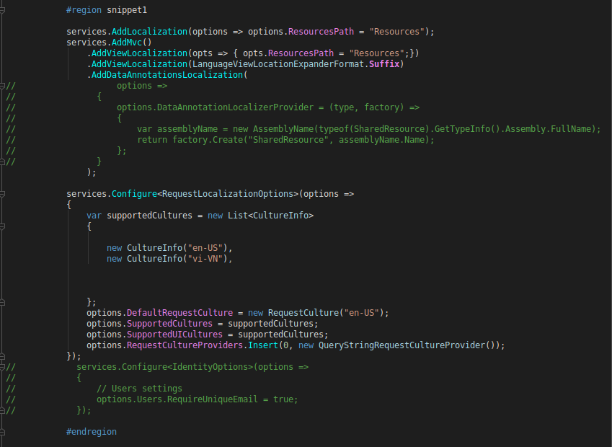
B2 Controller
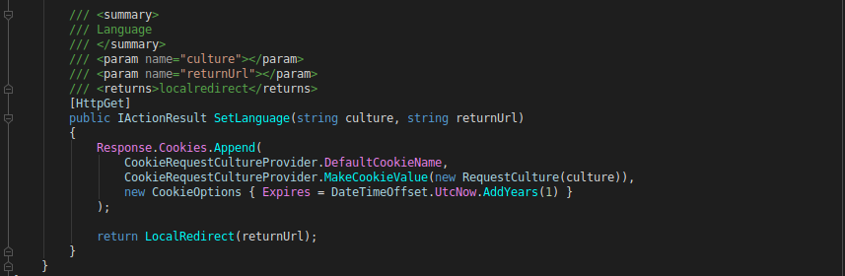
B3 View _Language
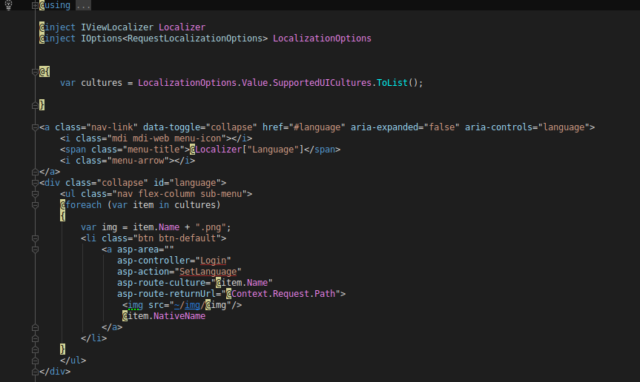
b5 đưa đến view muốn hiển thị

